Правительство Российской Федерации
федеральное государственное автономное образовательное учреждение высшего профессионального образования
"Национальный исследовательский университет
"Высшая школа экономики"

Факультет менеджмента

Кафедра общего менеджмента

Допускаю к защите
заведующий кафедрой общего менеджмента
Шафранская Ирина Николаевна

«______» __________________2013

ВЫПУСКНАЯ КВАЛИФИКАЦИОННАЯ РАБОТА
на тему разработка hr-бренда компании

Студент группы М-09-Мар
Катаев Евгений Павлович

________________________
подпись

Научный руководитель
заведующий кафедрой общего менеджмента
Шафранская Ирина Николаевна

________________________
подпись

Пермь, 2013 г.

Оглавление
Введение 3
Глава 1. HR-брендинг 5
1.1 Междисциплинарный характер HR-брендинга 5
1.2 Цели HR-брендинга 18
1.3 Современная практика HR брендинга 24
Глава 2. Разработка HR-бренда 39
2.1 Обзор рынка труда программистов г. Перми 39
2.2 Исследование студентов ИТ-специальностей 42
2.3 Разработка HR-бренда компании AlternativaPlatform 51
Заключение 57
Список литературы 58
Приложения 61

Введение
В условиях современного мира, когда возникает взрывообразный рост высокотехнологичных отраслей, связанных с Интернет и информационными технологиями, спрос, предъявляемый компаниями на высококвалифицированных сотрудников, зачастую оказывается на порядок выше предложения со стороны университетов. Зачастую это оказывается связано с тем, что требования, предъявляемые со стороны университетов, к программистам оказываются настолько высоки, что на некоторых специальностях до 60% обучающихся оказываются неспособны продолжить обучение после первого же курса программирования. В результате получается ситуация, при которой оставшиеся 40% вынуждены покрыть потребность в кадрах, которая растет с каждым годом. Таким образом, на рынке труда возникает серьезная нехватка квалифицированных кадров, и компании вынуждены прибегать к различным способам её ликвидации. Ситуация, как правило, усугубляется тем, что компании стараются держать личные данные особо ценных сотрудников в секрете, либо подписывают соглашения о не переманивании сотрудников, как это сделали, к примеру, Apple и Google. Одним из вариантов решения данной проблемы является создание сильного бренда работодателя (HR бренда), способного привлекать талантливых и квалифицированных сотрудников к работе в компании, а также удерживать их от перехода в стан конкурентов.
В рамках данной работы будет проведено исследование пермского рынка труда программистов. На данном рынке также наблюдается острая нехватка квалифицированных кадров, и присутствуют соглашения о не переманивании и конфиденциальность личных данных сотрудников. Компания, которой будет уделено особое внимание, называется AlternativaPlatform. Компания широко известна благодаря многопользовательской игре собственной разработки под названием Tanki Online. Руководство компании планирует расширять штат сотрудников, что в текущих реалиях рынка труда представляется достаточно сложной задачей. В связи с этим у компании возникает потребность в разработке собственного HR бренда.
Целью данной работы является разработка HR-бренда для компании AlternativaPlatform. Для достижения данной цели нам потребуется:
- Определить структуру HR-бренда
- Определить цели брендинга
- Определить влияние различных факторов на привлекательность предложений о работе
Объект работы – концепция и инструменты HR-брендинга
Предмет исследования – маркетинговые разработки HR-бренда для компании AlternaivaPlatform.

Глава 1. HR-брендинг

1.1 Междисциплинарный характер HR-брендинга
Историю возникновения HR менеджмента можно проследить до времен Промышленной революции в Англии, когда работодатели стали уделять внимание своим сотрудникам. После этого, управление персоналом развивалось по следующим этапам:
Этап 20-40-х гг. – период технократического менеджмента. Он характеризовался введением рациональных процедур управления кадрами, усилением внешнего контроля, введением равной системы оплаты труда. Тейлористская концепция полагала, что труд – это, прежде всего, индивидуальная деятельность и потому воздействие коллектива на рабочего носит деструктивный характер, делает труд рабочего менее производительным. Вместо человека как личности рассматривается только его основная функция – труд, измеряемый через затраты рабочего времени.
В 50–70-е гг. внедрение новой техники и технологии потребовали кардинальной перестройки организации и управления трудом:
- усложняется механизм трудовой мотивации с переориентацией его на творчество, повышение квалификации;
- создается система непрерывного профессионального образования; развивается социальное партнерство;
- повышается роль организационной культуры;
- пересматриваются принципы занятости с акцентом на гибкие и индивидуальные формы трудовой деятельности.
Человек начинает рассматриваться не просто как исполнитель трудовой функции, а как элемент организации, субъект трудовых отношений.
В 80—90 гг. работник считается не просто позицией в штатном расписании, а выступает в единстве трех взаимосвязанных компонентов: трудовой функции, социальных отношений и личности. Люди рассматриваются как ключевой ресурс, как социальная ценность, обосновывается целесообразность стратегического, инвестиционного подхода к формированию, использованию, развитию людей в организации подобно другим видам ресурсов.
Результатом этого стала трансформация прежних подходов под влиянием новых идей в управление человеческими ресурсами (human resource management – HRM). На данный момент принято выделять следующие элементы системы управления персоналом:
- разработка кадровой стратегии и кадровой политики
- определение общих принципов работы с персоналом в компании
- разработка стратегии и политики УП в соответствии с общей стратегией
- организации
- построение организационной структуры системы УП организации
- определение и оценка затрат на персонал
2. планирование персонала
- анализ рынка труда
- анализ кадрового потенциала организации
- планирование и определение потребностей в персонале
- работа с внешними источниками привлечения персонала (службы занятости, кадровые агентства, учебные заведения и т.д.)
3. найм и учет персонала
- привлечение и отбор персонала
- оформление и учет приема, перемещений и увольнений персонала
- профориентация персонала
- ведение кадрового делопроизводства
4. социальная адаптация персонала
5. стимулирование и оплата труда
- нормирование (тарификация) трудового процесса
- разработка систем оплаты труда
- разработка системы материального стимулирования
- разработка системы социальных льгот и выплат
- социальное и медицинское страхование
- пенсионное обеспечение
6. оценка персонала
- оценка и анализ трудового потенциала персонала
- аттестация персонала
7. развитие персонала
- профессиональная адаптация
- обучение, переподготовка и повышение квалификации персонала
- управление карьерой
- работа с кадровым резервом
8. управление конфликтами
9. охрана труда
- организация рабочих мест
- охрана труда и техника безопасности
10. правовое и информационное обеспечение системы УП
- решение трудовых споров
- разработка и ведение баз данных по учету персонала
- статистика персонала
11. увольнение
Одним из важнейших элементов любой кадровой стратегии компании является набор и отбор персонала, целью которого является покрытие либо количественной, либо качественной потребности в кадрах. Поскольку основной целью набора персонала является привлечение максимального числа кандидатов на вакансии компании, неудивительно, что в определенный момент HR-специалисты пришли к необходимости использования маркетинговых инструментов для достижения этой цели.
В целом, идея использования инструментов маркетинга для достижения целей HR была не нова, однако Саймон Бэрроу в 1990 году в своей работе «Превращая объявления о работе в оружие конкурентной борьбы» пошел немного дальше, предложив использование маркетинговых инструментов не только для решения кратковременных задач, например, набора персонала, а для создания более устойчивой концепции компании как идеального рабочего места. Данная работа считается отправной точкой в развитии направления HR-брендинг. При этом непосредственно термин «бренд работодателя» был введен лишь в 1996 году в одноименной работе Эмблер и Бэрроу, в которой они определяли HR-бренд как «набор функциональных, экономических и психологических преимуществ, предоставляемых работодателем и отождествляемых с ним».
Непосредственно термин «HR-бренд» указывает на междисциплинарный характер этой концепции, поэтому для более полного понимания его сути стоит рассмотреть также и маркетинговую его сторону. Для начала, определим термин «бренд». Согласно определению Американской Ассоциации Маркетинга, бренд – это имя, термин, дизайн, символ или любой другой объект, позволяющий идентифицировать товар или услугу от аналогичных, предоставляемых конкурентами. У каждого бренда существуют свои атрибуты, которые можно определить как «способы выражения бренда, его внешняя форма, по которой потребитель воспринимает, запоминает и узнаёт бренд». Согласно двумерной модели бренда, у него может быть два вида атрибутов – функциональные и эмоциональные. В контексте HR брендинга, инструментальные атрибуты будут описывать работодателя или предлагаемую вакансию в терминах объективных и конкретных их элементов. К таковым можно отнести заработную плату, систему бонусов, компенсационный пакет. В свою очередь символические атрибуты будут относиться к субъективным, абстрактным или нематериальным сторонам работы, таким как престиж работы или её увлекательность.
Некоторые исследователи (Шприман, 1990) на основании схожих характеристик выделяют так называемые жесткие и мягкие факторы. Жесткие факторы, как правило, четко формализованы, точно регулированы, связаны с объективными характеристиками и всегда основаны на формальных документах. К таким факторам относятся заработная плата и в некоторых случаях, режим работы. В свою очередь мягкие факторы не настолько четко определены, менее формальны и реже закреплены в документах. Такими факторами являются баланс работы и личной жизни, местоположение, возможности для обучения и повышения, увлекательность работы и атмосфера на рабочем месте.
Говоря о междисциплинарном характере концепции бренда работодателя, стоит упомянуть о наличии исследований в области психологии, которые изучали факторы привлекательности той или иной компании. Главный вывод из подобных исследований заключается в том, что потенциальные кандидаты с большей вероятностью будут пытаться устроиться на работу в компанию, обладающую положительной репутацией. Соответственно, чем положительнее она будет, тем более привлекательной она станет для потенциальных кандидатов. В качестве примера подобного исследования можно привести работу Кейбл и Грэма, которые исследовали факторы, влияющие на восприятие кандидатами репутации организации. В результате они выявили целый ряд факторов, объясняющих положительную оценку репутации компании, при этом среди них прибыль была на первом месте, что подтверждается и прочими похожими исследованиями.
Еще одной психологической теорией, имеющей применение в рамках HR брендинга, является теория психологического контракта. В традиционном понимании психологического контракта между работниками и работодателями, работники сохраняют лояльность фирме в обмен на стабильность их занятости (безопасность рабочего места) (Hendry and Jenkins, 1997). Однако последние тренды в сторону уменьшения числа уровней иерархии, использования аутсорсинга и стремления к гибкости со стороны работодателей, порождают новую форму психологического контракта. В этой форме, работодатели обеспечивают работников необходимыми навыками и профессиональным развитием в обмен на старание и гибкость (Baruch, 2004). Соответственно, компании используют HR-брендинг для рекламы преимуществ, которые они предлагают, включающие обучение, карьерные возможности, личностный рост и развитие.
Бренд работодателя можно представить в виде системы из трех элементов. В центре этой системы будет находиться Employer Value Proposition (EVP), который можно охарактеризовать как «причины, по которым люди выбирают работу и впоследствии связывают себя с ней». Используя информацию об организационной культуре, стиле управления, качествах нынешних работников, текущем имидже работодателя и мнениях о качестве продукта или услуги, менеджеры разрабатывают концепцию ценности, которую их компания предлагает работникам (Sullivan, 2002). Разработанный чтобы представлять то, что фирма предлагает своим работникам, EVP представляет собой главную идею, которую передает бренд (Eisenberg et al., 2001). После формирования EVP, компания распространяет данное предложение среди целевых потенциальных работников, рекрутинговых агентств и так далее.
Внешний маркетинг бренда работодателя, являющийся вторым элементом системы, призван привлекать целевую аудиторию, однако в то же время может поддерживать и укреплять бренд продукта или корпорации. Обязательным требованием при разработке бренда работодателя является его соответствие всем остальным мероприятиям по формированию бренда в фирме (Sullivan,1999). Внешний маркетинг бренда работодателя продвигает компанию как лучшее место для работы, тем самым позволяя привлекать самых лучших работников. Предполагается, что четкое послание бренда позволяет компании привлекать именно тех работников, которые ей необходимы. Далее, эти кандидаты, откликнувшиеся на предложение бренда, вырабатывают набор ожиданий относительно работы в компании, который они затем приносят с собой, выходя на работу, тем самым поддерживая ценности фирмы и увеличивая приверженность ей.
Когда мы говорим об HR-бренде, то классическими офлайновыми каналами коммуникации здесь являются СМИ и различные мероприятия (отраслевые, деловые и специализированные кадровые). Однако в последнее время на первый план выходит работа с аудиторией в онлайн через такие каналы, как корпоративный сайт или социальные сети. Работа с этими каналами строится традиционным образом, единственное отличие — в содержании сообщения, которое в данном случае должно быть посвящено вопросам HR-политики компании.
Развитие HR-бренда может осуществляться за счет активного использования различных HR-проектов, которые реализуют в компании, а затем активно продвигают вовне. Стоит отметить, что оригинальные, интересные проекты в области HR традиционно вызывают большой интерес у профессиональной аудитории, такие проекты обычно привлекают внимание экспертов (к слову, именно яркие и креативные проекты, реализованные с учетом PR-составляющей, обычно занимали первые места на конкурсе «HR-бренд года» компании Headhunter).
Внутренний маркетинг бренда работодателя является третьим элементом бренда работодателя. Задачей внутреннего маркетинга (или внутреннего брендинга) является развитие приверженности ценностям и целям организации среди работников. В то же время, он позволяет создать такие культуру и условия работы в компании, какие сложно будет воспроизвести конкурентам. Систематически донося послание бренда работодателя, компания создает особенную культуру, сфокусированную вокруг целей организации, которая позволяет фирме работать так, как нужно, в своем уникальном стиле.
Условно это будет выглядеть следующим образом:
- Ценность, предлагаемая работникам
- Главная идея, которую передает бренд
- Развитие приверженности ценностям
- Создание уникальной культуры
- Привлечение работников
- Трансляция EVP целевой аудитории

Рис. 1. Взаимосвязь элементов HR-бренда
Оба бренда должны сочетаться с продуктовым брендом фирмы. Между ними есть определенные сходства, но также имеются и два ключевых отличия. Во-первых, бренд работодателя нацелен на подбор персонала, характеризуя компанию в первую очередь как работодателя. Во-вторых, он направлен одновременно на внутреннюю и внешнюю среду организации, в то время как продуктовый – в основном направлены на внешнюю аудиторию.
В целом, взаимоотношение бренда работодателя и бренда товара можно представить следующим образом:
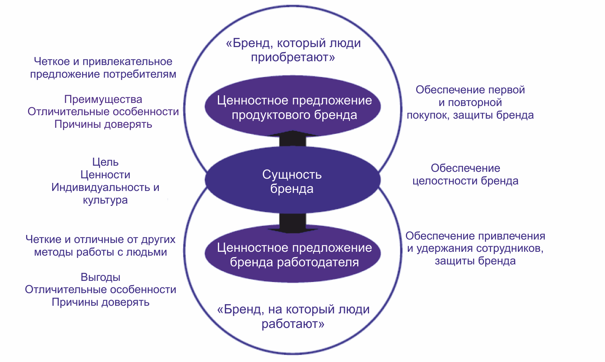
Рис. 2. Взаимосвязь бренда работодателя и бренда товара
Вот как это выглядит на примере американского авиаперевозчика Southwest Airlines:
Рис. 3. Взаимосвязь HR-бренда и бренда продукта в Southwest Airlines
Конечно, наличие сильного потребительского бренда не означает, что бренд работодателя компании также сильный, но исследования показывают высокую корреляцию между восхищением потребителей продукцией или услугами компании и их готовностью работать в этой компании.
Негативная информация (особенно скандалы в связи с товарами или услугами компании) также сильно влияют на восприятие компании как работодателя.
Согласно исследованию компании SHL:
- почти половина (49%) взрослого населения Великобритании стала негативно относиться к организации после неудачной попытки трудоустройства;
- более четверти опрошенных не будут больше пользоваться товарами и услугами компаний из-за того, что не получили никакой обратной связи после отправки резюме или отклика на вакансию;
- каждый десятый высказал свое недовольство компанией, которая не дала никакого ответа после отправки резюме, в блоге или на тематическом сайте;
- 30% опрошенных говорят, что, несмотря на то что они не получили предложения о работе, компания смогла произвести на них положительное впечатление, и теперь они, скорее всего, воспользуются ее товарами или услугами.
Таким образом, мы можем видеть, что междисциплинарный характер HR-бренда проявляется в тесной взаимосвязи элементов маркетинга, управления человеческими ресурсами и психологии. Каждый из них вносит значительный вклад в общую концепцию, и понимание их особенностей позволит значительно повысить эффективность бренда.
В конечном итоге мы можем представить HR-бренд в виде следующей модели, отражающей основные его элементы:

Рис. 4. Междисциплинарный характер HR-бренда
Данная модель отражает основные составляющие элементы HR-бренда, как относящиеся к управлению персоналом, так и маркетингу. Все перечисленные элементы должны присутствовать для того, чтобы достичь максимального эффекта от брендирования. Коммуникации и мероприятия во внутренней среде организации в совокупности с элементами организационной культуры будут относиться к внутреннему маркетингу бренда, в то время как коммуникации с внешней средой – к внешней. Понятия целевой аудитории и EVP будут относиться к обоим аспектам сразу. В рамках данной работы эта модель будет считаться основой для формирования бренда.

1.2 Цели HR-брендинга
Целью HR брендинга является создание имиджа компании как идеального места работы. При этом усилия компании касаются как внешней, так и внутренней среды организации. Целью внешних коммуникаций является создание имиджа компании как идеального рабочего места, а целью внутренних является создание уникальной культуры внутри компании, направленной на достижение её целей. Однако это определение является достаточно общим, и для более полного понимания концепции HR брендинга нам потребуется детальнее посмотреть на каждый из аспектов этого понятия.
Целостная модель, объясняющая цели брендинга, предложенная Бакхаус и Тику, в простейшей форме отражает систему взаимосвязей между брендом и его целями.
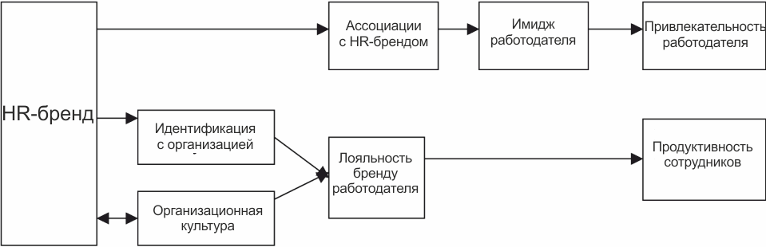
Рис. 5. Модель HR-бренда Бакхаус и Тику
Как следует из этой схемы, HR бренд через организационную идентичность и культуру создает лояльность бренду компании, которая в итоге приводит к повышению продуктивности работников. В то же время через ассоциации он создает определенный имидж работодателя, что в итоге ведет к повышению привлекательности компании среди потенциальных кандидатов. В целом, данная схема позволяет увидеть основные взаимосвязи между целями или результатами брендинга, его средствами и задачами.
В 2008 году Катон и Мачиошек попытались связать HR бренд с главной целью функционирования организации – прибылью.
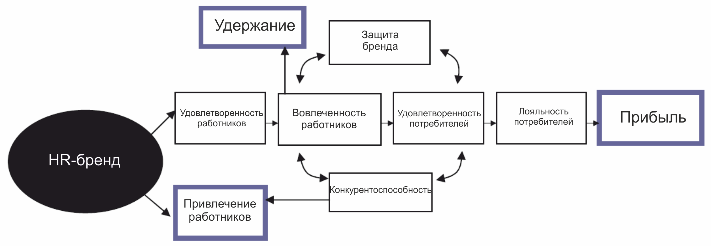
Рис. 6. Модель HR-бренда Катона и Мачиошека
В этой модели отражены взаимосвязи между целью брендирования работодателя в частности и целью компании в целом. Кроме того, эта модель учитывает оба аспекта HR бренда, а также учитывает влияние эффективности работников на привлекательность компании, однако, в отличие от предыдущей модели, в качестве цели внутреннего брендирования выделяет удержание персонала внутри организации, а не повышение его эффективности. Также стоит отметить предположение о влиянии HR бренда на удовлетворенность и лояльность потребителей продукции компании.
Как мы можем видеть, определенные затруднение вызывает идентификация целей внутреннего HR брендинга. В связи с этим, автор считает необходимым упомянуть также модель, отражающую влияние бренда работодателя на вовлеченность персонала, предложенную Эмблер в 2007 году. Данная модель получила название лестницы вовлеченности.
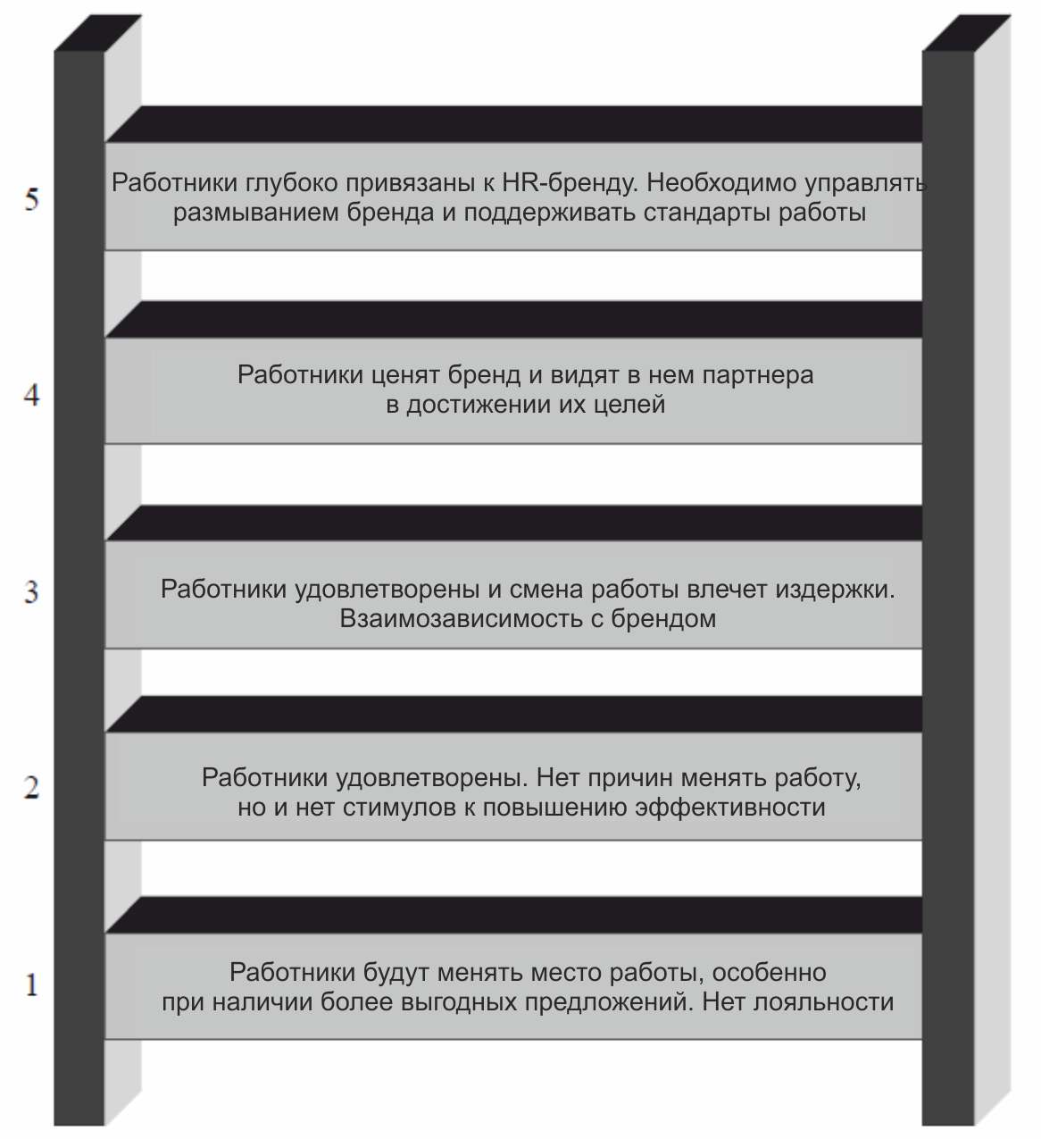
Рис. 7. Лестница вовлеченности HR-бренда
Данная модель отражает изменение уровня вовлеченности в зависимости от силы бренда. Как мы можем видеть, с определенного момента, изменение места работы для работников будет связано с определенными издержками, прямыми или косвенными. На условном 4 уровне, работники начинают видеть в компании партнера в достижении своих целей, что приведет к росту производительности. Таким образом, мы можем заключить, что цель удержания работников, указанная в модели Катона, согласно модели Эмблера будет являться целью более низкого уровня, чем цель из модели Бакхаус. Также будет корректно сказать, что итоговой целью внутреннего брендирования будет являться создание глубокой привязанности работников своему работодателю.
С учетом всего вышесказанного, а также особенностей психологического контракта между работниками и работодателем, автор считает уместным внести небольшое дополнение в существующую модель Катона и Мачиошека. В измененной модели, цель внешних коммуникаций заключается в привлечении в компанию необходимых кандидатов, обладающих определенными ожиданиями и лояльностью к организации. Автор не считает необходимым подвергать эту цель сомнению по причине того, что она изначально служила причиной возникновения данной дисциплины, что, однако, не означает невозможности критического рассмотрения этого вопроса в дальнейшем. В то же время, удержание персонала, которое обозначено как цель внутреннего маркетинга в модели Катона, автор предлагает убрать, заменив вовлеченность персонала на глубокую привязанность. В дальнейшем, в рамках данной работы, говоря о целях брендинга работодателя, мы будем отталкиваться от этой модели.
Как любая другая деятельность, относящаяся к сфере маркетинга, HR бренд должен иметь свою целевую аудиторию. Целевая аудитория – определенный сегмент потребителей, на котором сосредотачивает свои коммуникации компания, с целью удовлетворения его потребности и достижения целей по прибыли. В случае внутреннего маркетинга целевая аудитория достаточно ясна и достижима и представляет собой работников данной компании. В случае же внешнего маркетинга, в качестве целевой аудитории бренда может быть выбрана абсолютно любая группа работников, будь то работники определенной специальности или национальности и так далее. Наибольшее распространение в настоящий момент, как в практике, так и литературе, аудитория талантов. Таланта при этом можно определить как человека, обладающего или имеющего потенциал выполнять ту или иную работу лучше большинства. Также стоит отметить, что, по мнению Мортона и Эштон (2005), понимание таланта будет изменяться вместе с изменением бизнес целей и приоритетов. На деле это может зависеть от того, какие требования компания предъявляет к знаниям и умениям своих сотрудников. Также стоит отметить, что определение таланта не будет иметь привязки к возрасту кандидата, что будет означать возможность наличия в выборке талантов как вчерашних выпускников, так и людей с определенным опытом работы.
Одним из следствий популярности талантов среди работодателей явилось понятие talent relationship management (TRM), целью которого является построение долгосрочных взаимоотношений с определенными талантливыми кандидатами для того, чтобы в дальнейшем их рассматривать для замещения вакансий. Соответственно, можно сказать, что долгосрочной целью TRM будет являться повышение конкурентоспособности компании на рынке труда, путем управления взаимоотношениями с одаренными кандидатами как внутри организации, так и вне её.
В упрощенной форме, модель TRM выглядит следующим образом:
Рис. 8. Модель Talent Relationship Management
В случае, если нет иных способов откликнуться на объявления компании, процесс TRM начинается с заявки, размещенной на интернет ресурсах. В качестве подобных ресурсов могут выступать как интернет-сайт самой компании, либо специальный карьерный портал, либо так называемые доски объявлений о работе. После подачи, заявка попадает в общую базу данных. На данном этапе происходит её просмотр и анализ с целью отсеять кандидатов с высоким потенциалом. В случае, если кандидат показывает высокий потенциал, но по тем или иным причинам не может быть принят на работу в компанию, он попадает в списки талантов, которые могут быть сегментированы в зависимости от потребностей компании.
Определившись с теоретическими основами HR брендинга, его задачами и целевой аудиторией, мы можем перейти к рассмотрению практики того, как крупнейшие компании России и мира реализуют свои стратегии брендинга.
1.3 Современная практика HR брендинга
Несмотря на то, что концепция HR-бренда впервые появилась в 1990 году, а само определение было дано лишь в 1996. Удивительно, но уже к 2001 году порядка 40% крупнейших компаний Америки реализовывали программы брендирования в качестве работодателя выбора (Employer of Choice). На данный момент огромное количество компаний по всему миру практикуют HR брендинг, появляется огромное количество конкурсов на звание лучшего работодателя и даже компании, занимающиеся консалтингом в сфере HR брендинга.
Если говорить о том, насколько распространена практика HR брендинга в России, то, по данным исследования «Агентства Контакт», 42% российских компаний в настоящее время активно работают со своим HR-брендом. Ещё 25% компаний заявили, что они в ближайшее время приступят к работе по формированию своего HR-имиджа. 17% — после продолжительной паузы планируют вернуться к вопросу HR-бренда. И только 16% опрошенных компаний отмечают, что у них нет необходимости в HR-продвижении, при этом половина из них развитием HR-бренда никогда не занималась.
Наиболее часто развитием бренда занимались представители розницы (30%). На втором месте оказалась индустрия товаров повседневного спроса (20%). Третью строчку заняла сфера производства (12%). Далее за ней следует рынок финансовых услуг (11%), сфера СМИ, рекламы и медиа (10%), индустрия ресторанного и гостиничного бизнеса (9%), сегмент транспорта и логистики (8%). Если же подходить к вопросу с точки зрения размера компании и её вовлечённости в процесс, то на российском рынке наиболее активно занимаются развитием HR-бренда отечественные компании крупного (30%) и среднего (25%) размера. В HR-позиционировании на рынке им место уступают западные компании особо крупного (16%), крупного и среднего (по 10%) размера, а также отечественные компании-гиганты (9%).
В 2011 году, компанией Employer Brand International было проведено исследование того, как в компаниях осуществляются практики HR-брендинга.
В рамках исследования было выявлено, что в большинстве компаний ответственность за реализацию программ по HR-брендингу несет отдел по работе с персоналом. Распределение прочих ответов представлено на диаграмме ниже:
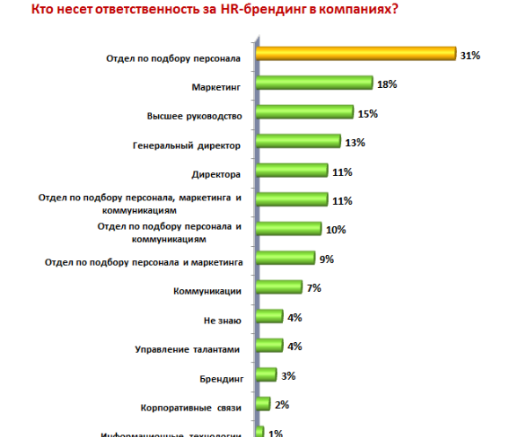
Рис. 9. Отделы, несущие ответственность за HR-брендинг
Кроме того, была сделана попытка выяснить, какие мероприятия в области HR-брендинга проводят компании. 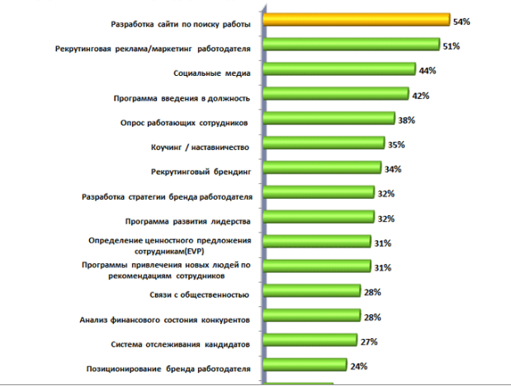
Рис. 10. Мероприятия в области HR-бренда
Как мы можем видеть, наиболее популярной инициативой является создание карьерного сайта, на котором кандидаты могли бы получить информацию о вакансиях или подать резюме на интересующую их. Стоит отметить, что три наиболее популярные инициативы относятся к сфере маркетинга, и лишь начиная с четвертой по популярности, идут мероприятия, относящиеся к компетенции отдела по работе с персоналом.
Затем представителей компаний спросили о том, какие показатели эффективности они используют при оценке бренда работодателя. 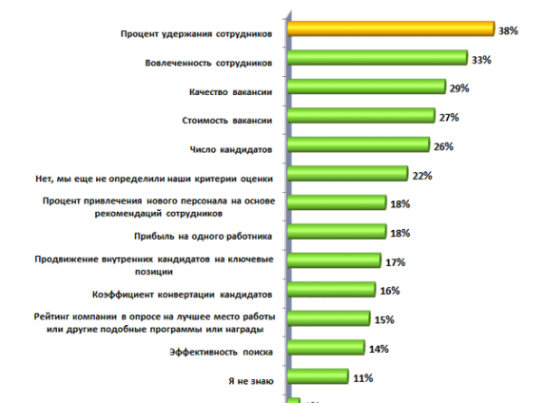
Рис. 11. Показатели эффективности HR-бренда
Результаты, представленные на данной диаграмме позволяют нам сказать, что зачастую инициативы в сфере HR-брендинга вводятся с целью удержать сотрудников в организации, рекрутинговые аспекты брендирования работодателя пользуются меньшей популярностью.
И последним вопросом в проведенном исследовании стал вопрос о том, какие преимущества компании получают от введения бренда работодателя. 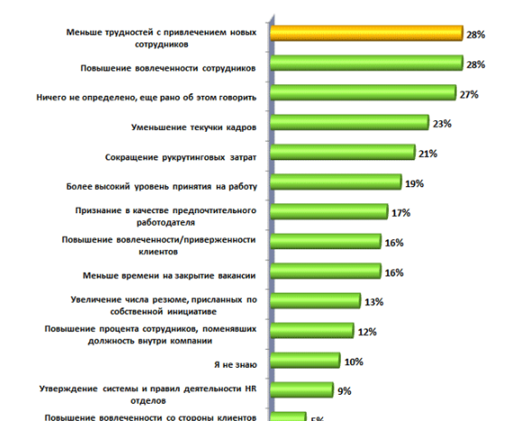
Рис. 12. Эффекты от введения HR-бренда
Как мы можем видеть, большинство компаний в результате разработки HR-бренда получают преимущества при привлечении и удержании сотрудников.
Продолжая разговор об эффектах HR-брендинга, стоит привести результаты недавнего исследования компании Headhunter, проведенного уже в России и посвященного эффектам от HR брендинга.
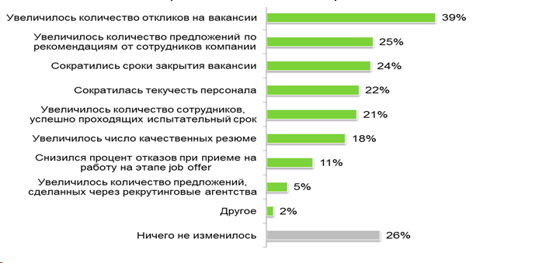
Рис. 13. Эффекты от введения HR-брендинга в российских компаниях
Как мы можем видеть, основные эффекты были связаны с увеличением количества откликов на вакансии (39%), увеличением количества рекомендаций от сотрудников (25%) и сокращением сроков закрытия вакансий (24%). У тех компаний, которые выделили срок закрытия вакансии как изменившийся в ходе работы над HR-брендом, примерно на треть сократилось время закрытия одной вакансии. В среднем на 36% сократилось время закрытия вакансии. Это иллюстрируется следующим графиком: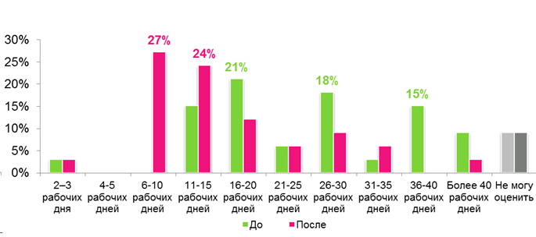
Рис. 14. Сроки закрытия вакансий до и после введения HR-бренда
Говоря о динамике откликов на вакансии, стоит сказать, что в компаниях, развивающих HR-бренд их количество выросло почти в 4 раза (+301%) 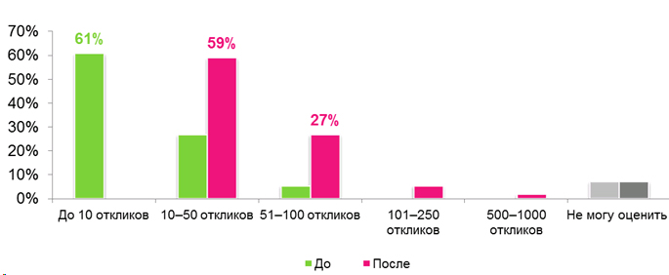
Рис. 15. Число откликов на вакансии до и после введения HR-бренда
При этом стоит отметить, что изменения в откликах на вакансии являются не только количественными, но и качественными – компании отмечают рост числа резюме, максимально отвечающих требованиям вакансии, в 2,3 раза.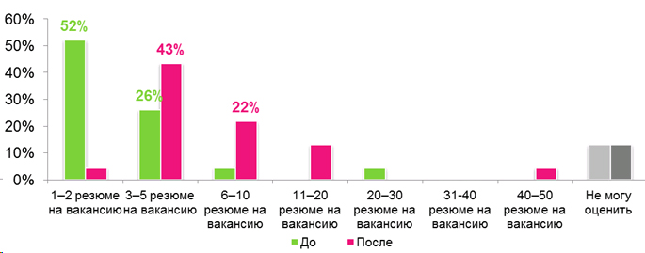
Рис. 16. Число резюме на одну вакансию, удовлетворяющих требованиям
Также, Headhunter удалось выявить, что среди компаний, в которых HR-бренд повлиял на текучесть кадров, этот показатель сократился в 2 раза. 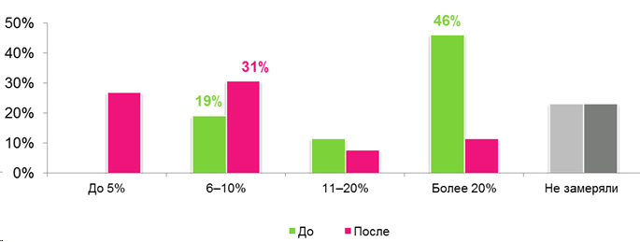
Рис. 17. Текучесть кадров до и после введения HR-бренда
Меньше всего работа над HR-брендингом повлияла на увеличение случаев успешного прохождения испытательного срока новыми сотрудниками (+21%). Серьезным барьером для планомерной работы среди тех компаний, кто пока не занимается продвижением бренда работодателя, является отсутствие понимание прямых выгод работы с HR-брендом, что отражается в нежелании или невозможности выделить ресурсы времени (36%) и денег (47%). Основными барьерами в работе над HR-брендом является отсутствие бюджетов (47%) и временных ресурсов (36%). Каждая пятая компания попросту в этом не заинтересована, так как не видит выгоды от работы с HR-брендом.
В качестве примера российской компании, обладающей стратегией HR-бренда, можно привести компанию МТС. В рамках ребрендинга, проведенного в 2007 году, компания также провела исследование восприятия компании МТС как работодателя. В результате была получена своего рода пирамида, в которой располагались критерии, по которым внутренние и внешние кандидаты оценивали компанию. Пирамида имела следующий вид: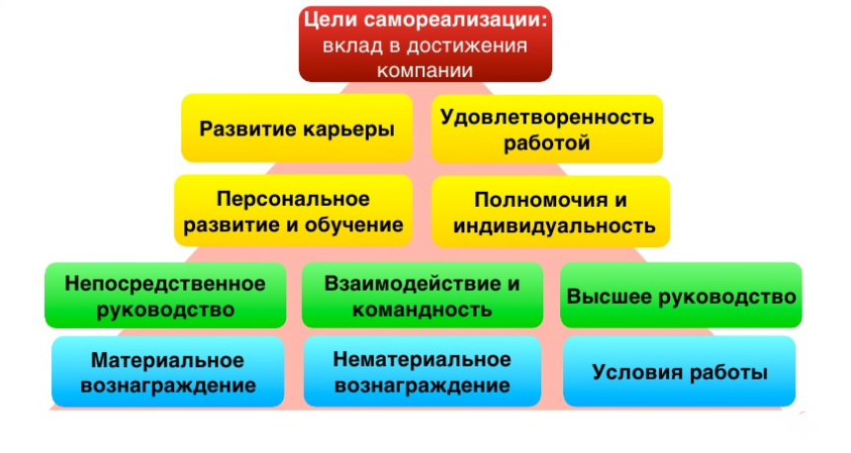
Рис. 18. Пирамида ценностей работников МТС
Данная пирамида показывает, что в основе оценивания компании как работодателя лежит оценка «жестких» факторов, или инструментальных атрибут. Оценивая в первую очередь условия работы и вознаграждение, работники с определенного момента перестают обращать на них внимание и переключаются на «мягкие» факторы, которые составляют два верхних уровня пирамиды. Отсюда следует, что для формирования глубокой привязанности работника компании, компании необходимо ввести в свою организационную культуру инструменты, способствующие формированию у работников чувства самореализации, демонстрировать им тот вклад в общий успех, который они вносят. В то же время во внешних коммуникациях необходимо говорить о том, какая у МТС система вознаграждения, а также рассказывать о карьерных перспективах и возможностях для профессионального роста.
Далее, на основе пирамиды ценностей компанией были выделены основные репутационные составляющие, важные для создания благоприятного имиджа компании как работодателя как для внутренней, так и для внешней аудитории: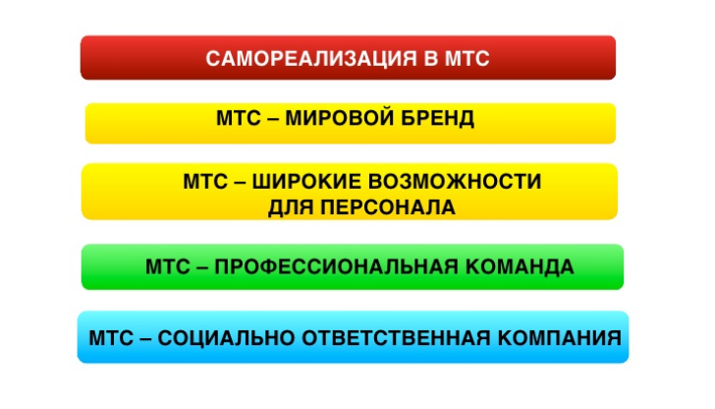
Рис. 19. Коммуникационные послания HR-бренда МТС
Как мы можем видеть, каждое из приведенных здесь составляющих соответствует определенному уровню в пирамиде ценностей. Полученные результаты ложатся в основу коммуникационной политики компании и выступают в качестве посланий целевой аудитории в зависимости от того, какие цели на данный момент преследуются.
Затем, с учетом особенностей компании были определены основные каналы коммуникаций внутреннего маркетинга. Ими стали:
- Корпоративная газета «Курьер»
- Внутренний форум
Через выбранные каналы было организовано информирование сотрудников об историях успеха, программах обучения и развития, корпоративном университете и кадровом резерве. Кроме того, компания стала активно работать с лидерами мнений, организовав прямую линию с директорами на форуме, а также привлекая их к обсуждению важных вопросов, организации мероприятий и различных программ. Наконец, был разработан комплекс мероприятий для сотрудников, направленный на создание благоприятного образа компаний. В их число вошли:
- Ежегодная корпоративная конференция
- Проведение праздничных мероприятий
- Проведение спортивных мероприятий, корпоративных турниров, как спортивных, так и посвященных бизнесу
- Проведение обучающих и развивающих программ, мастер-классов
- Некоторое количество специальных проектов, посвященных, например, Олимпиаде 2008
В то же время для работы с внешними кандидатами использовались работа со СМИ, HR-аналитиками и HR-сообществом, проведение мероприятий. Работа со СМИ включала:
- Медиа-поддержку HR проектов
- Еженедельные комментарии на HR-тематику
- Авторские статьи в HR изданиях по наиболее актуальным темам, эксклюзивные интервью
- Интервью с инсайдером на одном из сайтов в сети Интернет
- Совместные конкурсы
Правильная работа с HR сообществом организовывалась с помощью политики открытости высшего руководства к дискуссиям и обсуждениям, активного участия в национальных и международных мероприятиях, посвященных HR.
В комплекс мероприятий по работе с внешними источниками вошли:
- Пресс-ланчи HR-команды МТС с отраслевыми изданиями
- Уроки мобильной грамотности
- Дни открытых дверей
- Программа «Профессионалы будущего»
- Конференция ректоров телекоммуникационных вузов.
Итогом этой политики стало то, что уже к 2010 году, когда компанией Headhunter был впервые составлен рейтинг работодателей России, МТС занимало третье место, уступая только Google и СТС-медиа. В 2011 году МТС занял лишь 16 место, однако по итогам 2012 года смог значительно улучшить свои результаты, и занять в итоге второе место, проиграв только Google.
Говоря о том, какие проекты в сфере HR-брендинга реализуют мировые компании, стоит упомянуть относительно свежий кейс компании Philips. Компания на определенном этапе работы пришла к необходимости обновить свои каналы коммуникации. Традиционные методы, включающие печатную рекламу и вакансии, опубликованные в Интернете, приносили все меньше откликов. В восприятии информации среди представителей целевой аудитории наметилась тенденция предпочтения видео над рисунками и слушания – над чтением. Кроме того, люди в целом предпочитают узнать реальную историю напрямую от информированных инсайдеров. Так, количественные исследования, проведенные среди студентов-выпускников, продемонстрировали огромное воздействие стажировок в компаниях на восприятие и мнение о работодателе всей студенческой группы. Студенты, прошедшие успешную стажировку, охотно делятся своим опытом с друзьями, тем самым помогая увеличить привлекательность бренда работодателя. И наоборот, неудачный опыт стажировки, без поддержки или интересных задач, может легко испортить HR-бренд для всей студенческой группы.
В корпорации Philips создали онлайн-проект «Свидетельства инсайдера» для продвижения стажировок и улучшения их результатов и постарались проинформировать о нем как можно более широкую аудиторию. В рамках этого проекта на веб-сайте были размещены интерактивные видеопортреты и откровенные, неотредактированные личные впечатления сотрудников об их опыте работы в компании Philips. В течение года после запуска программы видеопортретов лидеры компании поддержали идею создания локальных версий для трех ключевых рынков (Китай, Индия и Россия). Использование общей платформы позволило реализовать проект с низкими затратами и в едином стиле и тональности, при том что локализацию осуществили на местных языках с использованием реальных сотрудников и их историй. В результате был отмечен значительный рост как посещаемости карьерного веб-сайта, так и степени удовлетворенности пользователей и их оценки индекса лояльности потребителей (Net Promoter Score).
Как мы можем видеть, целевой аудиторией данного проекта стали студенты университетов. В качестве основного канала коммуникации был выбран интернет-сайт компании, при этом формат коммуникации (видеообращение) обеспечил более простую самоидентификацию целевой аудитории с участниками видеообращений. Результатом стал значительный рост аудитории сайта, во многом благодаря тому, что посетители сайта охотно делились этими роликами со своими друзьями.
Компания Ford Motors пересмотрела существующий процесс найма на работу и проанализировала предыдущие рекламные кампании, направленные на прием выпускников. Она провела опрос, направленный на выявление наиболее привлекательных и эффективных для выпускников лозунгов и сообщений. После широких исследований, концепция под названием "Естественная страсть" просто поразила участников опроса. Это помогло в создании нового имиджа организации среди выпускников. Данное объявление завоевало высшую награду на Times Best Graduate Recruitment Advertising and Brochure Award и позволило привлечь внимание к компании около 13000 талантливых выпускников.
Нестандартный подход к подбору персонала продемонстрировала компания WibiData, специализирующаяся на системах управления данными,. Они предлагают проходить специальные уровни в игре Portal 2. Суть этой игры заключается в решении пространственных головоломок, передвижении предметов с помощью создания порталов между различными элементами окружающей среды. Кандидат, прошедший все уровни, получает приглашение на собеседование. Глава компании Кристоф Бисцилия объяснил нестандартный шаг: «Многослойные головоломки Portal 2, по моим ощущениям, тренируют те же отделы мозга, которые работают у программистов и тестеров». Суть же этой головоломки в переложении компании заключается в том, что игрок попадает в тщательно воссозданный офис компании, где ему предлагается решить несколько довольно сложных заданий. Интересно с точки зрения HR-брендинга здесь то, что в подобной форме кандидат не только демонстрирует свои когнитивные способности, но также и знакомится с офисом компании, его обстановкой, и сразу же может сформировать о нем впечатление и решить, хочет он там работать или нет.
Как мы можем видеть, программы HR-брендинга могут принимать самые различные формы, начиная от обычных программ коммуникаций, заканчивая использованием нестандартных инструментов и выбор того или иного способа ложится полностью на плечи человека, который несет ответственность за разработку бренда. В западных странах этим занимается преимущественно отдел по работе с персоналом, в то время как в России пока еще отсутствует единое понимание того, кто должен нести ответственность за HR-бренд, и пока что в большинстве компаний эта функция возложена на высшее руководство.

Глава 2. Разработка HR-бренда

2.1 Обзор рынка труда программистов г. Перми
Рынок труда программистов в г. Перми характеризуется высоким спросом на сотрудников, а также относительно низким их предложением со стороны ВУЗов. Крупнейшими ВУЗами Перми, выпускающими специалистов данной специальности, являются:
- НИУ ВШЭ – Пермь (факультет бизнес-информатики)
- ПГНИУ (механико-математический факультет)
- ПНИПУ (электротехнический факультет, факультет прикладной математики и механики)
Всего данными ВУЗами в год выпускается около 150 специалистов по специальностям, связанным с программированием.
Крупнейшими работодателями г. Перми являются компания Прогноз (численность штата Пермского офиса – больше 1000 человек), ИВС (численность штата – более 300 человек), Эр-телеком (около 2000 человек). Если ВУЗы в состоянии удовлетворить потребность в персонале этих организаций, то для более маленьких компаний проблема поиска кадров является более острой. Отчасти это связано еще и с тем, что специальность программиста является достаточно узкой, т.е. например, выпускник, который изучал Oracle, не сможет заниматься веб-программированием на PHP и java, если только не будет заниматься самообразованием. Но сотрудники такого типа не будут интересны работодателям, поскольку зачастую программисты набираются исходя из конкретной потребности в том или ином специалисте, и от них будет требоваться практически немедленно приступить к выполнению своих обязанностей. Помимо всего прочего, ситуация усугубляется еще и тем, что удержать квалифицированного специалиста в Перми довольно сложно. Например, студенты ПГНИУ, регулярно участвующие в всероссийских и мировых олимпиадах по программированию, являются достаточно конкурентоспособными на российском и международном рынках, и соответственно, могут выбирать место работы себе по вкусу. В результате многие из них уезжают в Москву или Санкт-Петербург, либо же организовывают собственные компании, что ведет к дальнейшему росту спроса на программистов.
В конечном итоге мы можем наблюдать ситуацию высокой конкуренции на рынке труда программистов Перми. Выпускник ИТ-специальности, как правило, имеет несколько возможных путей развития карьеры. Крупные компании начинают борьбу за них еще на стадии обучения в университете. Так, компания Прогноз имеет прочные связи со всеми тремя перечисленными ВУЗами, организовывает совместные мероприятия и олимпиады, приглашает студентов на практику. Компания ИВС также сотрудничает со всеми тремя ВУЗами, поощряя талантливых студентов и приглашая их на прохождение практики. Компания Эр-телеком активно приглашает студентов ИТ-специальностей на работу.
Высокий спрос на выпускников данных специальностей приводит к тому, что в среднем, вчерашний выпускник ВУЗа может претендовать на зарплату от 25 тысяч в крупных компаниях. На большее вознаграждение в среднем могут рассчитывать только менеджеры по продажам. Для того, чтобы остановить дальнейший рост зарплат и сохранить своих специалистов, компании вынуждены прибегать к соглашениям о не переманивании, причем не только между собой, но также и с некоторыми кадровыми агентствами, специализирующимися на подборе специалистов ИТ-сферы. Фактически, складывается такая ситуация, когда компании вынуждены покрывать потребность в программистах либо за счет более мелких компаний, либо активно развивая работу со студентами соответствующих специальностей.
Соответственно, мы можем видеть, что компания AlternativaPlatform находится в ситуации тяжелой борьбы за кадры. Расскажем немного о самой компании. Компания AlternativaPlatform была основана в 2006 году. Основным продуктом компании была уникальная технология работы с Flash, которая позволяла создавать сложные объекты и структуры с минимальными затратами серверных ресурсов. В 2009 году ими была запущена браузерная игра Tanki Online, которая на данный момент имеет большое количество игроков по всему миру. AlternativaPlatform входит в топ-3 флэш-студий России по версии журнала Bomb Shock. Численность сотрудников в пермском офисе – немногим более 80. До недавнего времени, компания была относительно неактивна на рынке труда. Отчасти это было связано с низкой текучестью кадров (за пять лет из компании ушел только один сотрудник), отчасти с отсутствием потребности в расширении. На данный момент, компания готовится к расширению и открытию новых проектов. В связи с этим возникает потребность в большей активности на рынке труда. Поскольку менеджмент компании всячески поддерживает использование инноваций, было решено создать HR-бренд компании. Ожидается, что данный шаг позволит повысить привлекательность компании в глазах потенциальных кандидатов, что в конечном итоге позволит снизить издержки подбора персонала в долгосрочной перспективе.
Стоит также отметить, что на данный момент, в компании вводится новая система управления проектами, которая нередко воспринимается сотрудниками в негативном ключе, а также может привести к увольнению некоторых сотрудников. В целом же, по оценкам HR-службы компании, среди сотрудников наблюдается высокая удовлетворенность работой и приверженность компании.

2.2 Исследование студентов ИТ-специальностей
Перед тем, как приступить к разработке концепции бренда компании, необходимо провести исследование аудитории, на которую будет направлен бренд. В качестве нее были выбраны студенты ИТ-специальностей. Целью исследования станет выявление влияния различных факторов на выбор ими работы.
В числе прочего, перед нами встанет задача определения влияния имени компании на процесс принятия решения о выборе работы. Это позволит нам определить некую отправную точку для разработки бренда и оценить текущее влияние имени на потенциальных кандидатов.
В качестве основного метода в рамках данного исследования был выбран конджойнт анализ, как способ, позволяющий наиболее эффективно оценить влияние отдельных факторов на принятие решения. В нашем случае в качестве исследуемого фактора выступает имя компании. В пользу данного метода по сравнению с другими методами качественных исследований говорит отсутствие групповой динамики и относительная быстрота его реализации. Последний фактор является критичным в силу специфики проекта. Кроме того, данный метод позволит:
- исследовать психологические компромиссы, на которые идет кандидат, оценивая несколько атрибутов совместно;
- измерить предпочтения на уровне индивида;
- раскрыть скрытые мотивы принятия решения;
- исследовать действительные предпочтения (практически как внутримагазинный выбор).
В целом, применение данного метода для исследования бренда работодателя было предложено в 2013 году в работе Баума и Кабста[2].
С помощью конджойнт анализа мы намерены смоделировать процесс выбора кандидатом вакансии, на которую он согласится в случае, если ему предлагается несколько на выбор от различных компаний. В качестве основных критериев анализа, будут выбраны факторы, на которые обращают внимание программисты при поиске и выборе места работы. Данные факторы будут получены методом экспертных оценок, при этом в качестве эксперта выступит директор кадрового агентства, занимающегося подбором кадров в сфере информационных технологий в течение десяти лет. При этом стоит упомянуть, что при выделении факторов стоит уделить особое внимание отсутствию взаимозависимости между полученными факторами, что впоследствии упростит регрессионный анализ. Кроме того, количество факторов не должно быть слишком большим, чтобы избежать чрезмерного усложнения процесса выбора респондентами вариантов ответа впоследствии. Далее, будет проведена серия неструктурированных интервью с представителями целевой аудитории с целью определения значений факторов, при которых кандидаты считают работу максимально или минимально привлекательной. Всего планируется провести около десяти интервью. Как ожидается, данного количества будет достаточно для выяснения необходимой информации. На основе собранных ответов мы сможем получить представление о вариации значений факторов и составить таблицу, в которой в качестве столбцов будут выбраны 4 степени привлекательности (минимальная, низкая, высокая, максимальная) каждого из факторов, а в качестве строк выступят сами факторы. Мы намеренно опускаем среднюю степень привлекательности с целью некоторого упрощения анализа, а также в силу того, что некоторые из факторов, возможно, будет сложно оценить в средней степени. Полученная матрица размерности 4хN, где N – число факторов, будет использована для случайной генерации карточек, которые впоследствии будут использованы для проведения анализа. Карточки будут представлять собой случайно выбранные комбинации факторов и степени их выраженности. Выборка для анализа будет являться неслучайной, составленной из людей, принявших участие в предыдущих этапах большого исследования целевой аудитории будущего бренда, и давших согласие на участие в дальнейших исследованиях. В данном анализе планируется задействовать порядка 30-40 человек. На основе ответов респондентов будет построена регрессия, с помощью которой и будет выявлено влияние тех или иных факторов, в частности – имени компании.
С точки зрения потребительского поведения мы надеемся увидеть, будет ли приводить имя компаний к изменению предпочтений среди респондентов. В идеальной ситуации, упоминание имени компании должно привести к переходу на компенсационные правила принятия решения, при этом фактор имени должен иметь большее по сравнению с прочими значение. При таком развитии событий мы сможем говорить о том, что имя компании, для которой будет разрабатываться бренд, оказывает сильное влияние на процесс выбора.
На практике подобный результат будет означать, что имя компании уже является более-менее устоявшимся брендом, а значит, в дальнейших исследованиях будет необходимо выяснить, с чем именно он ассоциируется. В случае, если не существует разрыва между восприятием бренда со стороны руководства компании и целевой аудитории, компании необходимо будет сфокусироваться на коммуникациях и охвате целевой аудитории. В случае, если разрыв существует, то необходимо будет на основе полученных в результате конджойнт анализа данных скорректировать коммуникации таким образом, чтобы сделать компанию привлекательной для потенциальных кандидатов, делая упор на факторы, оказывающие наибольшее влияние на выбор места работы.
Полученные результаты будут использованы для формирования ценностного предложения, или Employee Value Proposition. Employee value proposition (EVP) определяется как «причины, по которым люди выбирают работу и в последствии связывают себя с ней», в дальнейшем мы будем руководствоваться эти определением.
В качестве респондентов на были выбраны студенты НИУ ВШЭ – Пермь. Причина, по которой они были выбраны, довольно проста. Большинство из них не имеет собственного опыта взаимодействия в качестве работника ни с одной из представленных в исследовании компаний, поэтому влияние именно коммуникаций компании на формирование у них представления о том или ином работодателе будет максимальным. Кроме того, данная группа максимально удовлетворяет критерию достижимости, что позволит нам собрать большее количество ответов.
На первом шаге нам необходимо было определить факторы, по которым будет проводиться анализ. Методом экспертных оценок, а также после нескольких неструктурированных интервью с представителями исследуемой группы, был определен следующий набор факторов:
«жесткие факторы»: заработная плата, график работы, компенсационный пакет
«мягкие факторы»: увлекательность работы, атмосфера в коллективе и карьерный рост.
Перечисленные факторы были дополнены названиями компаний, выступающих главными конкурентами AlternativaPlatform, а именно, Прогноз, ИВС и Эр-телеком.
Затем, была проведена серия интервью со студентами, целью которой было определить степени выраженности факторов, участвующих в анализе. Всего было проведено 10 интервью, по итогам которых была получена следующая матрица, отражающая факторы и степени их выраженности.
Таблица 1.
Степень выраженности факторов привлекательности работы
Фактор | 1 | 2 | 3 | 4
Заработная плата | 15 000 | 25 000 | 35 000 | 55 000
Атмосфера в коллективе | Индивидуализм | Дружелюбный коллектив
График работы | Жесткий, с 9.00 до 18.00 | Гибкий график
Компенсационный пакет | Стандартный | Расширенный
Карьерный рост | Повышение раз 3-5 лет | Повышение раз в 2-3 года | Повышение раз в 1-2 года
Увлекательность работы | Рутина | Рутина, изредка нестандартные задачи | Преимущественно нестандартные задачи, требующие новых знаний или творческого подхода.

Стоит пояснить, что значения факторов, имеющие минимальную привлекательность, находятся в первом столбце, имеющие максимальную – в последнем, за исключением тех факторов, где невозможно выделить четыре принципиально различных степени привлекательности.
Далее, на основании полученных данных было сформировано 16 карточек, представляющих собой якобы предложение о работе от одной из четырех выбранных компаний. Данные карточки были также дополнены вопросом, предлагающим написать 3-5 прилагательных, характеризующих каждую из представленных компаний. Полученные анкеты были розданы студентам 3 и 4 курса НИУ ВШЭ – Пермь специальности Бизнес-информатика. При этом анкетирование студентов третьего курса проводилось в аудиториях, в перерывах между занятиями, анкетирование студентов четвертого курса проводилось через интернет, поскольку данная группа респондентов также находилась на преддипломной практике. Пример анкеты можно увидеть в Приложении 1.
Всего была получена 31 анкета. Для оценки влияния того или иного фактора была построена регрессия с использованием пакета Marketing Engineering для Microsoft Excel. Идеальной работой, получившей максимальные оценки респондентов, стала работа с заработной платой в 55 тысяч рублей в компании Эр-телеком, предлагающей расширенный соцпакет, быстрый карьерный рост (1-2 года), гибкий график работы и дружелюбный коллектив. Влияние каждого из показателей представлено на диаграмме ниже.

Рис. 20. Структура идеального предложения о работе
Как мы можем видеть, наибольшее влияние по результатам анализа на восприятие предложения оказывает размер заработной платы (58%). На втором месте по важности идет компания, предлагающая данную вакансию, её влияние можно оценить как 10%. Далее с небольшим отставанием идет карьерный рост (9%). Схожее влияние (чуть более 6% каждый) оказывают атмосфера в коллективе и тип решаемых задач. Наименьшее влияние оказывают график работы (5%) и компенсационный пакет (4%).
Таким образом, мы можем сказать, что для формирования привлекательного бренда работодателя компаниям необходимо фокусировать свое внимание на создании прозрачной и справедливой системы карьерного роста, которая позволит обеспечить достаточно повышение в случае, если работник проявляет усердие. Кроме того, важно уделять внимание атмосфере в коллективе и содержанию работы. Важно, чтобы тип выполняемых задач не был рутинным и позволял сотрудникам проявлять свои творческие способности, либо давать стимул к профессиональному саморазвитию. Однако, что интересно, результаты показали, что при определенном, достаточно высоком, уровне заработной платы, программисты готовы пойти на менее выгодные, с точки зрения нематериальных факторов, условия. Фактически, это означает, что правила принятия решения о выборе места работы носят компенсационный характер с явным перекосом в сторону заработной платы. С точки зрения мотивации сотрудников это будет иметь два основных последствия – либо компания может платить меньше, но при этом интенсивно работает в направлении улучшения нематериальной мотивации и компенсации, либо компания просто увеличивает зарплату своим работникам. Для создания привлекательного бренда работодателя и долгосрочной экономической эффективности выгоднее все же первый вариант.
Анализ оценок предложений также позволил выявить наиболее привлекательных работодателей. Самой привлекательной среди представленных стала компания Эр-телеком. На втором месте с небольшим отставанием идет Alternativa Platform, на третьем – ИВС с небольшим отставанием, замыкает рейтинг компания Прогноз с двукратным отставанием от двойки лидеров.
Анализ характеристик в свою очередь показал следующее:
Компания Alternativa Platform охарактеризована большинством студентов как «неизвестная». Кроме этого часто встречаются характеристики «молодая», «инновационная», «перспективная», «развивающаяся», «интересная». Любопытным фактом явилось полное отсутствие негативных характеристик, чего не скажешь о других компаниях, принявших участие в исследовании. Таким образом, можно сказать, что на данный момент компания Alternativa Platform обладает наиболее близким для целевой аудитории брендом. При этом возможно, что среди тех, кто знаком с этой компанией, ей бренд настолько силен, что позволяет компенсировать слабость среди тех, кто с данным брендом не знаком.
Компания Прогноз была охарактеризована как «международная», «крупная», «известная», «большая», «бесперспективная» и так далее. Для данной компании наблюдается наибольшее число негативных характеристик среди студентов, причем носящих разный характер: «рабовладельческая», «засасывающая», «безысходность», «скучный» и так далее. Бренд данной компании среди программистов можно оценить как весьма слабый и не несущий того ценностного предложения, которое способно привлечь программистов.
Компания ИВС получила множество положительных отзывов: «известная», «перспективная», «дружелюбная», «инновационная», «прогрессивная». Негативных характеристик встречается не так уж и много, что является положительным явлением. В целом можно отметить, что несмотря на относительную слабость, её бренд ассоциируется с теми ключевыми словами, которые обладают ценностью для программистов.
Компания Эр-телеком наиболее часто характеризуется студентами как «известная», «популярная», «крупная», «большая», «развивающаяся» и так далее. По доле негативных отзывов она примерно равна компании ИВС, однако по силе бренда находится значительно впереди. В принципе, для этой компании требуется формирование более четкого бренда, отвечающего потребностям целевой аудитории.
Таким образом, можно сказать, что при разработке ценностного предложения (EVP) бренда компании необходимо уделить внимание карьерному росту, атмосфере в коллективе и увлекательности работы в компании. Кроме того, существует необходимость в повышении осведомленности о компании среди целевой аудитории. Также было выяснено, что принятие решения о выборе места работы является компенсационным и в определенных ситуациях высокие оценки по параметру заработной платы могут компенсировать низкие оценки по другим параметрам.

2.3 Разработка HR-бренда компании AlternativaPlatform
Концепция HR бренда компании AlternativaPlatform должна включать ценностное предложение работодателя, описание целевой аудитории, используемых каналов и форматов коммуникации с ней, описание мероприятий, направленных на формирование внутреннего бренда, а также элементы организационной культуры, способствующие его укреплению.
Действительные предложения студентам на рынке труда выглядят следующим образом:
Компания Прогноз в среднем предлагает зарплату в 25 000 рублей, при этом декларирует большие возможности для карьерного роста, которые на деле могут не выполняться. Работа преимущественно рутинная, график работы официально гибкий, но фактически, работникам приходится оставаться и после окончания рабочего дня. Атмосфера в коллективе достаточно индивидуалистская. Компенсационный пакет стандартный. Условную полезность данного предложения можно оценить как 41.
Компания AlternativaPlatform предлагает в среднем зарплату в 35 000, работу в дружелюбном коллективе и интересные задачи. При этом бонусом идет расширенный компенсационный пакет, однако карьерный рост затруднен в силу особенностей организационной структуры, график работы – с 9.00 до 18. 00. Условную полезность этого предложения можно оценить как 45.
Компания ИВС предлагает в среднем 15 000 рублей, дружелюбный коллектив и расширенный компенсационный пакет. График работы – жесткий, тип задач – смешанный. Карьерный рост в среднем занимает 2-3 года. Условная полезность подобного предложения – 21.
Компания Эр-телеком в среднем предлагает 15 000 рублей. График работы является жестким, тип задач – рутинный. Возможность быстрого карьерного роста и расширенный компенсационный пакет являются преимуществами компании. Коллектив в целом дружелюбен. Условная полезность равна 25.
Как мы можем видеть, текущее предложение компании AlternativaPlatform на рынке труда является конкурентоспособным и в терминах условной полезности более привлекательным. Соответственно, усилия компании должны быть направлены на повышение осведомленности о бренде (brand awareness).
Целевой аудиторией HR-бренда компании будут являться студенты ИТ-специальностей, выпускного и предвыпускного годов. Как правило, это лица в возрасте 19-21 года, преимущественно мужского пола, обучающиеся на соответствующих специальностях в одном из ВУЗов города Перми. Для них будут в первую очередь привлекательны: заработная плата, карьерный рост, интересные задания, гибкий график работы, а также атмосфера в коллективе.
Ценностное предложение бренда будет следующим:
AlternativaPlatform как противоположность традиционным рабочим местам. Интересное, креативное рабочее место, позволяющее развиваться профессионально в команде единомышленников.
Для того, чтобы точно донести EVP до выбранной целевой аудитории, компании возможно использовать следующие каналы и форматы коммуникаций:
- Создать отдельную страницу на своем сайте, на которой будет размещена информация о текущих вакансиях в компании, а также об условиях работы в ней.
- Организовать канал, по которому студенты смогут задать интересующий их вопрос о работе в компании сотруднику организации
- Создать страницу в социальных сетях, посвященную работе в AlterntativaPlatform, на которой возможно размещение фото и видео материалов о тех или иных аспектах работы сотрудников.
- Кроме того, можно создать видео или интерактивный тур по офису компании. При этом, в случае интерактивного путешествия возможно добавление элементов геймификации или тестовых мини-заданий, достаточно сложных чтобы отсеять часть кандидатов, но в то же время достаточно коротких, чтобы не утомлять посетителя сайта.
- Поскольку у компании есть свой канал на YouTube, возможно встраивание в видео рассказов о специфике работы тех или иных сотрудников компании, а также сообщать о наличии вакансий.
- Также, имеет смысл разработать креативный дизайн оформления и наполнения объявлений компании. Помимо всего прочего, это позволит визуально выделять их там, где они размещены в большом количестве (стенды в университетах или на конференциях и так далее).
- Возможна организация экскурсий в компанию, в процессе которых будет рассказываться об особенностях работы компании, труда тех или иных специалистов.
По мнению автора данной работы, создание интерактивного тура по офису компании с использованием её технологий, сможет привести к целому ряду благоприятных последствий и открыть некоторые возможности для дальнейшего развития взаимодействия с кандидатами. Во-первых, интерактивный тур позволит соискателю прогуляться по офису компании, своими глазами увидеть рабочие места, за которыми сидят программисты, понять, нравится ли ему такая компания. Во-вторых, во время этого тура, кандидату можно подкидывать различные мини-задания. К примеру, написать несколько строчек кода или нарисовать что-то (если речь идет о дизайнере). На основе этих заданий можно создать определенное представление о кандидате, и, возможно, упростить процедуру дальнейших собеседований, поскольку определенная часть информации о работнике у компании уже будет. В-третьих, сама форма этого тура, который запускается в браузере, дает большие возможности в плане интерактивного взаимодействия с кандидатами. Кроме того, запуск тура в браузере будет означать возможность для компании размещать QR-коды со ссылкой на этот тур на специализированных конференциях или на своих объявлениях. Таким образом, человек сразу же сможет узнать еще чуть больше о самой организации. В-четвертых, такое нововведение наверняка вызовет живой интерес ИТ-сообщества, которое с радостью реагирует на необычные формы использования технологий, тем самым очень сильно увеличивая известность бренда среди целевой аудитории.
Для формирования внутреннего HR-бренда необходимо проводить мероприятия по поддержке удовлетворенности и приверженности среди сотрудников. Поскольку осуществляемые внутри компании изменения в системе управления проектами воспринимаются положительно далеко не всеми работниками, HR-службе на текущем этапе необходимо бороться с сопротивлением изменениям и проявлением неудовлетворенности. Также, важным фактором будет создание программы адаптации для новых сотрудников, поскольку на данном этапе развития организации, её нет.
Ответственность за реализацию комплекса мероприятий по формированию HR-бренда следует распределить между сотрудниками отделов маркетинга и HR.
При этом, сотрудникам отдела маркетинга необходимо:
- Для сайта компании
  - В сотрудничестве с отделом дизайна разработать концепцию карьерной страницы на сайте и объявлений
  - В сотрудничестве с веб-дизайнерами создать соответствующую страницу на сайте компании, обеспечить наличие системы поддержки пользователей
  - Организовать трафик на карьерную страницу
- Для работы в социальных сетях
  - Организовать страницу, посвященную работе в компании в социальной сети ВКонтакте, как наиболее популярной среди целевой аудитории.
  - Организовать наполнение страницы соответствующим контентом (фото и видео с различных мероприятий для сотрудников)
  - Стимулировать активность студентов на соответствующей странице
- Для разработки интерактивного тура
  - Разработать концепцию игровой составляющей
  - Совместно с сотрудниками отдела разработки создать мини-задания, требующие определенных специальных знаний для их выполнения
  - Совместно с отделом разработки создать интерактивный тур на специальном портале или одной из страниц сайта
  - Организовать трафик на соответствующую страницу сайта
- Разместить в ВУЗах информацию о компании и существующих вакансиях. При этом возможно разместить QR-коды на объявлениях, ведущие на карьерную страницу сайта или страницу интерактивного тура
- Проводить мониторинг эффективности используемых каналов коммуникаций
Сотрудникам отдела по работе с персоналом необходимо:
- Разработать комплекс мероприятий, направленных на снижение сопротивления изменениям
- Разработать программу экскурсии по компании, её содержание
- Назначить одного из сотрудников ответственным за коммуникации со студентами, ответы на их вопросы на странице сайта или группе ВКонтакте
- Разработать программу адаптации для новых сотрудников
Грамотное осуществление перечисленных шагов позволит повысить осведомленность о компании AlternativaPlatform среди студентов и поспособствует формированию сильного бренда работодателя.

Заключение
Подводя итоги данной работы, можно сказать, что на текущий момент бренд компании Alternativa Platform в том виде, в котором он представлен, является достаточно сильным по сравнению с конкурентами в лице компаний Прогноз и ИВС, и лишь немного проигрывает компании Эр-телеком. Существует необходимость в повышении известности бренда компании, которую можно осуществлять через каналы информации, пользующиеся наибольшей популярностью среди целевой аудитории. Например, социальные сети и интернет сайт компании. Соответственно для повышения осведомленности, компании необходимо разработать специальную карьерную страницу на сайте компании, на которой будет размещаться информация о вакансиях компании, а также данные об особенностях работы в ней, карьерных возможностях и коллективе, схожую информацию стоит также транслировать через социальные сети. Также возможно создание интерактивного тура по компании с использованием её технологий и дополнение передач на канале в YouTube информацией о работе в компании. Реализация данного комплекса мероприятий позволит повысить осведомленность о бренде Alternativa Platform и сделать ценностное предложение более четким и отвечающим потребностям целевой аудитории. Кроме того, необходимо особое внимание уделять микроклимату в компании и работе с удовлетворенностью персонала, особенно в условиях изменения системы проектного менеджмента.

Список литературы
- Алешина И. В. Поведение потребителей: Учеб. пособие для вузов.— М.: Ф АИР-ПРЕСС, 2000.— 384 с.
- Ананьева Т.Е., Дзюба А.А. Создание бренда работодателя: особенности коммуникаций и брендинга на рынке труда /
Маркетинговые коммуникации, №6, 2010 г.
- Галицкий Е.Б Маркетинговые исследования: учебник для магистров / Е.Б. Галицкий, Е.Г. Галицкая. – М.: Издательство Юрайти, 2012. – 540с. – серия: Магистр
- Емеленко Е.Н. Аудит бренда работодателя /
Управление человеческим потенциалом, №1, 2013 г.
- Лютенс Ф. Организационное поведение: Пер. с англ. 7-го изд. – М.: ИНФРА-М, 1999. – XXVIII, 629 с.
- Ambler T., Barrow S. The employer brand / The Journal of Brand Management. 1996.Vol. 4. P. 185—206.
- Alnıaçık E. and Alnıaçık Ü.: Identifying dimensions of attractiveness in employer branding: effects of age, gender, and current employment status / Procedia - Social and Behavioral Sciences 58 ( 2012 ) 1336 – 1343
- Backhaus K., Tikoo S., Conceptualizing and researching employer branding / Career Development International, Vol. 9 Iss: 5 pp. 501 – 517
- Baruch, Y., Managing Careers: Theory and Practice / Prentice-Hall, Harlow, 2004.
- Baum M. & Kabst R.: Conjoint implications on job preferences: the moderating role of involvement / The International Journal of Human Resource Management, 24:7, 1393-1417
- Blackwell Encyclopedic Dictionary of Human Resource Management. Blackwell Publishers. 2005. P. 400
- Edwards M.: An integrative review of employer branding and OB theory / Personnel Review Vol. 39 No. 1, 2010 pp. 5-23
- Eisenberg, B., Kilduff, C., Burleigh, S. and Wilson, K. , The Role of the Value Proposition and Employment Branding in Retaining Top Talent, / Society for Human Resource Management, Alexandria, VA.
- Hendry, C. and Jenkins, R., Psychological contracts and new deals / Human Resource Management Journal, 1997, Vol. 7, pp. 38-44.
- Katoen R.J., Macioschek A. Employer Branding and Talent-Relationship-Management – Improving the Organizational Recruitment Approach / Umeå School of Business, Department of Business Administration. 2007. P.156
- Looi, P.W., Marusarz, T. & Baumruk, R., What makes a best employer? Insights and findings from Hewitt’s global best employers study. Hewitt Associates LLC, New York. 2004. P. 14
- Love L.F., Singh P.. Workplace Branding: Leveraging Human Resources Management Practices for Competitive Advantage Through ‘‘Best Employer’’ Surveys / Journal of Business and Psychology. 2011, Vol. 26. P. 175-181
- Lievens F. Employer Branding In The Belgian Army: The Importance Of Instrumental And Symbolic Beliefs For Potential Applicants, Actual Applicants, And Military Employees / Human Resource Management, 2007, Vol. 46, No. 1, P. 51–69
- Mitchell, Colin Selling the brand inside / Harvard business review, January 2002
- Sullivan, S., The changing nature of careers: a review and research agenda, Journal of Management, 1999, Vol. 25, pp. 457-75.
- Sullivan, J. , Crafting a lofty employment brand: a costly proposition / ER Daily, November 25, 2002
- Trank C., Rynes S., Bretz, Jr. R.: Attracting applicants in the war for talent: differences in work preferences among high achievers, Journal of Business and Psychology, Vol. 16, No. 3, Spring 2002
- Employer brand: Внутренний и внешний образ [Электронный ресурс]. Режим доступа: http://www.slideshare.net/hoshvapr/mts-ukraine-internal-employer-brand-presentation Проверено: 16.05.2013
- Игру Portal 2 используют для тестирования кандидатов на вакансии. Хабрахабр [Электронный ресурс]. Режим доступа: http://habrahabr.ru/post/167259/ Проверено: 16.05.2013
- Как работа над HR-брендом влияет на подбор персонала? Сайт компании Headhunter [Электронный ресурс]. Режим доступа: http://hh.ru/article/13570 Проверено: 16.05.2013
- Конджойнт анализ. Сайт компании Альянс Мажор [Электронный ресурс]. Режим доступа: http://www.allianc.ru/methods/conjoint-analysis.html Проверено: 16.05.2013
- American Marketing Association Dictionary [Электронный ресурс] Режим доступа: http://www.marketingpower.com/_layouts/dictionary.aspx?dLetter=B Проверено: 05.02.2013
- Hill B. The employment value proposition [Электронный ресурс] Режим доступа: http://www.tandehill.com/pdfs/Total-Rewards.pdf Проверено: 16.05.2013

Приложения

